1050083
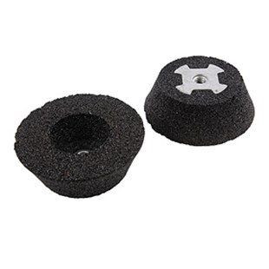
De M-14 handslijpsteen soort HSR Riedel - Bakelit is bedoeld voor gebruik op haakse slijpers tot 2000 U / min. Het is geschikt voor droog slijpen van natuurlijke en kunstmatige steen. De standaard hardheid M bereikt goede standtijden.
1050083 | Riedel HSR / D 100/130 mm / K 16/20 M | M 14 / Bakelit / Marmor & Granit
1050084 | Riedel HSR / D 100/130 mm / K 24/36 M | M 14 / Bakelit / Marmor & Granit
1050085 | Riedel HSR / D 100/130 mm / K 60 M | M 14 / Bakelit / Marmor & Granit
1050086 | Riedel HSR / D 100/130 mm / K 120 M | M 14 / Bakelit / Marmor & Granit
1050043 | Riedel HSR / D 100/130 mm / K 220 M | M 14 / Bakelit / Marmor & Granit

